第二周工作总结

Group06项目成员：徐雯蕾、宁静、杨政达、高尚、王浩、李尚真

本周我组工作总结主要包含以下两个方面：

1. **本周工作回顾**

本周组内任务安排表及完成情况：

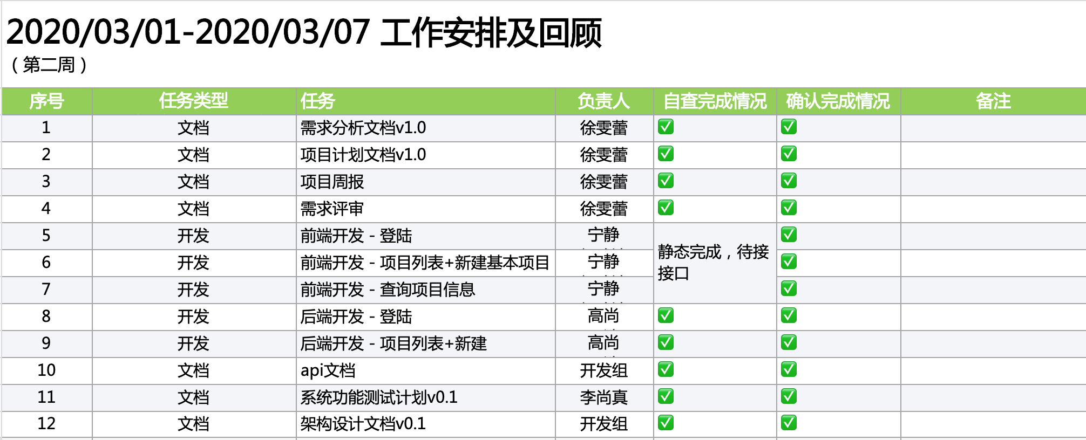

工作成果可以总结为：

1. 完成了以下功能的实现：
2. 用户登录
3. 展示、查询项目列表
4. 新建项目（基本信息）
5. 完成了以下文档的撰写：
6. 需求规格说明书v1.0
7. 项目计划v1.0
8. 系统测试计划v0.1
9. 软件架构设计v0.1
10. **下周工作安排**

由于本系统使用极限编程方式进行开发，一周为一个迭代周期，并需要保持系统的可持续运行，以前一周开发内容为出发点，整理出以下关联性较大、前置性较强或优先级较高的需求作为第二个开发Sprint的内容：管理项目功能列表和管理项目人员信息。

具体任务分配如下：

